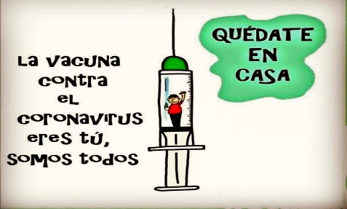
Liceo José Victorino Lastarria
Rancagua
“Formando Técnicos para el mañana”
Unidad Técnico-Pedagógica

Guía de Matemática
Semana 10
Terceros Medios
“Razones y Proporciones”
Nombre: Curso: Fecha: 1-06 al 5-06
OA 3: Demostrar que comprenden el concepto de razón de manera concreta, pictórica y simbólica, en forma manual y/o usando software educativo.
OA8: Mostrar que comprenden las proporciones directas e inversas: Realizando tablas de valores para relaciones proporcionales
Objetivo de las clases: Identificar Razones y proporciones con sus componentes Desarrollando ejercicios
ATENCIÖN
*Antes de continuar te sugerimos que leas con detención los contenidos de ésta guía.
*Que desarrolles los ejercicios en éste mismo archivo ó en tu cuaderno, las formas que decidas o te acomoden son válidas.
*Al momento de entregar tu trabajo terminado lo puedes hacer llegar al correo electrónico de tu profesor de matemática correspondiente.
Curso | Profesor | Correo Electrónico
1°B, 2°C, 2°E, 3°A, 3°C,3°D | Gladys Espinosa | gladysespinosa1980@gmail.com
1°A,1°E, 2°A, 2°B, 3°B | Lorena Palma | lopag16@hotmail.com
*El trabajo puede venir también como fotografía, ya sea de la guía o de tu cuaderno la cuál debes enviar al correo electrónico, pero si no tienes acceso al correo puedes enviar tus fotos vía whatsapp, en éste último caso debes contactarte de forma personal con tu profesor de asignatura.

CONCEPTO DE RAZON
La razón es la comparación de dos cantidades y se mide a partir de la división de dos valores,
Ejemplo: La edad de 2 personas están en la relación de 5 a 9 y la suma de ellas es 84. Hallar las edades.
Solución:
Si las edades son a y b
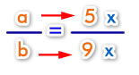
Cuando nos hablan de relación o razón entre dos cantidades sabemos que nos están hablando de una comparación entre dos cantidades. Por lo tanto expresamos los datos como una razón:

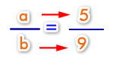
Ahora volvemos a los datos del problema:
Nos indican que la suma de los 2 números nos tiene que dar 84. Esto se expresa así:
Ahora lo que debemos hacer es trabajar con una constante, que en este caso será " X”.

Por lo tanto: Reemplazando los datos en la ecuación tenemos:
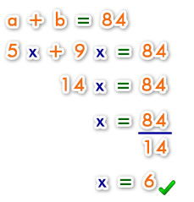
Ahora que tenemos el valor de x podemos reemplazar para obtener los valores de a y b:
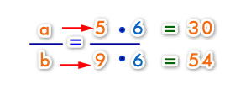
Respuesta: Por lo tanto podemos decir que las edades son 30 y 54.
Proporciones: Una proporción es la igualdad de dos razones.
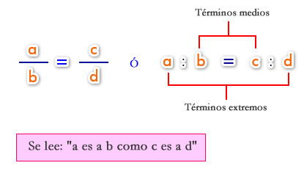
Propiedad fundamental de las Proporciones
En toda proporción, el producto de los términos medios es igual al producto de los términos extremos (Teorema fundamental de las proporciones). Es decir :

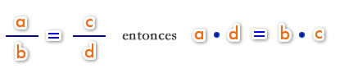

Ejemplo:
Si tenemos la proporción:
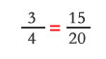
Y le aplicamos la propiedad fundamental señalada queda:
3 • 20 = 4 • 15, es decir, 60 = 60
Esta es la propiedad que nos permite detectar si dos cantidades presentadas como proporción lo son verdaderamente.
Ejercicios
1) Si la razón entre dos números es 2:3 y ambos suman 10 ¿Cuáles son los números?
2) Martín tiene cinco fichas rojas por cada dos azules. Si tiene 21 fichas en total, entre rojas y azules, ¿Cuántas fichas tiene de cada color?
3) A un taller de guitarra asisten 30 estudiantes. Si por cada 8 niñas hay 7 niños, ¿cuántos niños y niñas conforman el taller? En el taller de guitarra hay 14 n
4.) El término desconocido de esta proporción es:
5.) Sí 25 metros de tela valen $50.000 ¿cuánto valen 40 metros?
6.) Tres pintores pintan una casa en 15 días. ¿Cuántos pintores harán el mismo trabajo en 9 días?
7). Un ciclista recorre 35 Km. En una hora, a la misma velocidad. ¿En cuántas horas recorrerá 175 Km?
8.) Seis trabajadores construyen un camino en 30 días. ¿Cuántos días se demoran 18 trabajadores en hacer el mismo camino?

